Szeretettel meghívjuk Önt és kedves családját

a Kontrasztok Alapfokú Művészeti Iskola diákjainak

tanévzáró hangversenyére,

mely 2018. június 12-én, kedden 17³⁰ órai kezdettel kerül megrendezésre a
Pécsi Református Kollégium aulájában.
(7627 Pécs, Engel János u. 15.)

Műsor:
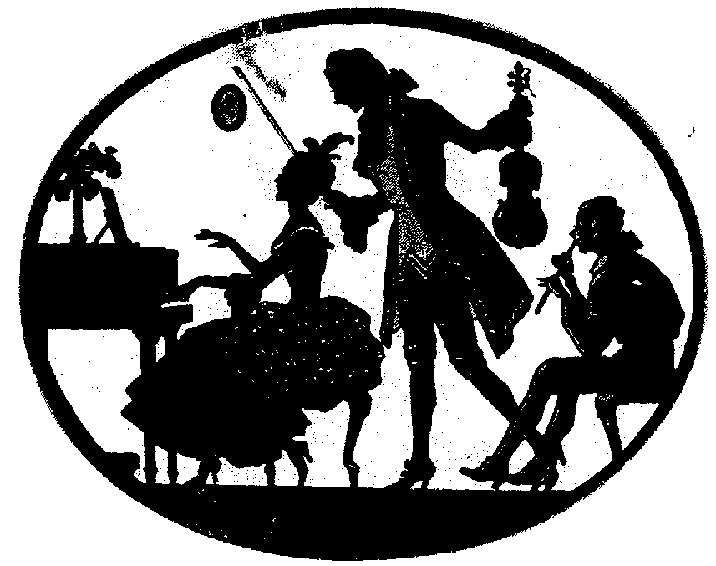
Kosteleczky Mór⁶ | Greensleeves – angol dallam | furulya
Villányi Kata³ | Diabelli: Scherzo | zongora
Járay – Vojcek Hanna⁵ | Russel – Smith: Fred és Ginger | oboa
Berkes – Ébert Márton¹⁰ | Gedike: Allegro | trombita
Bütös Alina² | Zöld erdőben, sík mezőben – népdalfeldolgozás | ének
Tenczlinger Bence⁶ | Joplin: The Entertainer | szaxofon
Mátés Anna⁹ | Weiner Leó: Rókatánc | fuvola
Ambrus Réka⁴  Somogyvári Flóra⁴ | D. Sosztakovics: Tánc | zongora
Tóth Laura Zsófia⁷  Storcz Júlia Ágnes⁷  Dohány Zsófia⁴ | Thomas Hamori: Foxtrott | fuvola  fuvola  zongora
Csirke Míra⁷ | Sinissalo: 3 Miniatűr 3. tétel | fuvola
Bayer Levente¹  Kiskuti Adrián¹  Pőcze Andor Iván¹ | H. Villa-Lobos: Brazil tánc | gitár
Szolfézs csoportokból alakult kórus⁸  Vezényel: Molnár Anikó | George Gershwin: Tapsolj hát | ének

Felkészítő tanárok:
Domokos Lehel¹, Dr. Pálfiné Tillai Tímea², Frigy Nikoletta, Iván Katalin³, Kéri Gerzson⁴, Kothencz Melinda⁵,
Kovács Zsolt⁶, László Virág⁷, Molnár Anikó⁸, Pusztai Diána⁹, Tamás János¹⁰, Véghelyi Ákos

